**全局**

**~~所有新建之前判断是否存在~~**

**所有修改信息 均显示已存在的信息**

**所有修改信息 数据校验**

**所有回车保存**

**头部框架**

**星端**

* 1. 导入学生信息

~~多次导入判断 y~~

导入速度优化y

~~单独导入学生信息z~~

用户友好提示(导入中)z

批量删除学生信息

* 1. 导入四六级成绩

~~未导入学生信息提示(数据库中不存在)y~~

导入速度优化y

用户友好提示(导入中) z

* 1. ~~分配教师账号(无效)~~

~~子账户管理->教师账户管理 改名 z~~

~~新增无效~~

修改信息栏填充已存在数据 s

~~修改信息数据校验~~

~~删除成功~~

~~~~

~~删除密码这一栏 z~~

* 1. 更改评分标准 y

图标更改z

拖拽 y

~~删除成功刷新~~

更改评选时间

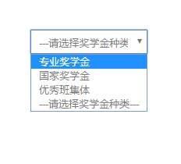变大

~~未选择奖学金种类时 保存弹出提示~~

~~截止时间判断(截止时间不得早于开始时间 开始时间不得早于今天 申诉时间不能早于开始时间)~~

截止时间提醒(2017-03-26 三月二十六号0点截止) z

* 1. 班级账号设置
  2. ~~导出前XX%加权的学生~~

前端样式修改 z

分页高亮z

**学生端 班级端(完全没写)**

2.1 完善信息(首次登陆修改) 当提示请填写完善信息后，模态框还是照样关闭

2.2 修改信息

2.3 填写申请表

点击 显示慢

2.3.1默认未提交z

~~2.3.2加权平均分显示数据库中内容s~~

2.3.3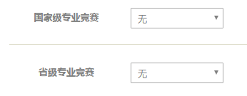 多个奖项 最多三个 选完一个才能出现第二个z

2.3.4



~~重新选择无 加分未变y~~

2.3.5



加一个清空 一个查看按钮(在上传成功后显示出来)z s

选择文件按钮在上传成功后禁用 清空后在启用z s

2.3.6

~~提交是判断是否有只上传文件 未选择下拉框 y~~

2.3.7 最高多少分y

Node表加多一个最高分的字段

星端更改评分标准那里加多一个input

~~2.3.8 是否通过四六级 代码判断y~~

2.3.9 ~~表单验证y~~  验证不通过 模态框还是会消失z

2.3.10 班级班不用申诉s

2.3.11 班级端右上角s

2.3.12 ~~修改够 是+= y~~

2.3.13~~加多一个修改密码z~~

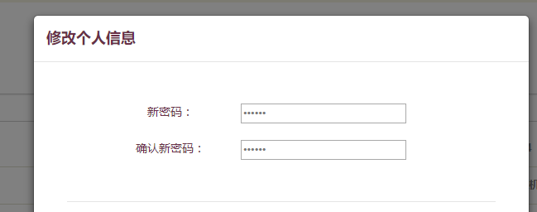~~仅显示这个z~~

2.3.14

多个TotalScore

2.3.15 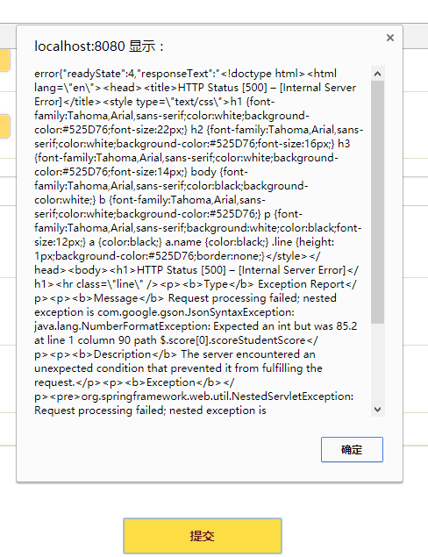提交ERROR

2.3.16 

**教师端**

3.1 申请学生列表

~~3.1.1 搜索无效 s~~

~~3.1.2 搜索框放到下拉框下面 z~~

~~3.1.3 搜索框内提示全院搜索 z~~

3.2 审核奖学金

~~3.2.1~~ **~~审核状况：~~**~~待审核 放大z~~

3.2.2 学生未提交的默认为无 z

3.2.3 ？？？？？？ y

3.2.4 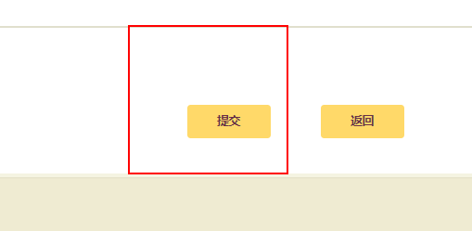

提交未测试y

**学生端 班级端 (填完之后第一次公示)**

4.1 查看申请结果

4.2 进行申诉

**教师端(审核完后第二次公示)**

5.1 对申诉再次审核

**星端(审核完后第三次公示)**

6.1 导入荣誉奖名单

6.2 查看所有奖学金申请状况

6.3 导出三轮公示表格

一二三等奖学金

设置

总人数(特等5% 一等10%.....) 加权平均分限制

Id nodeID name present scoreLimit

User_reward 加新表id字段

判断

1.、先按加权平均分高低排序

2. 从符合加权平均分的人数中取各种奖学金对应人数

荣誉奖